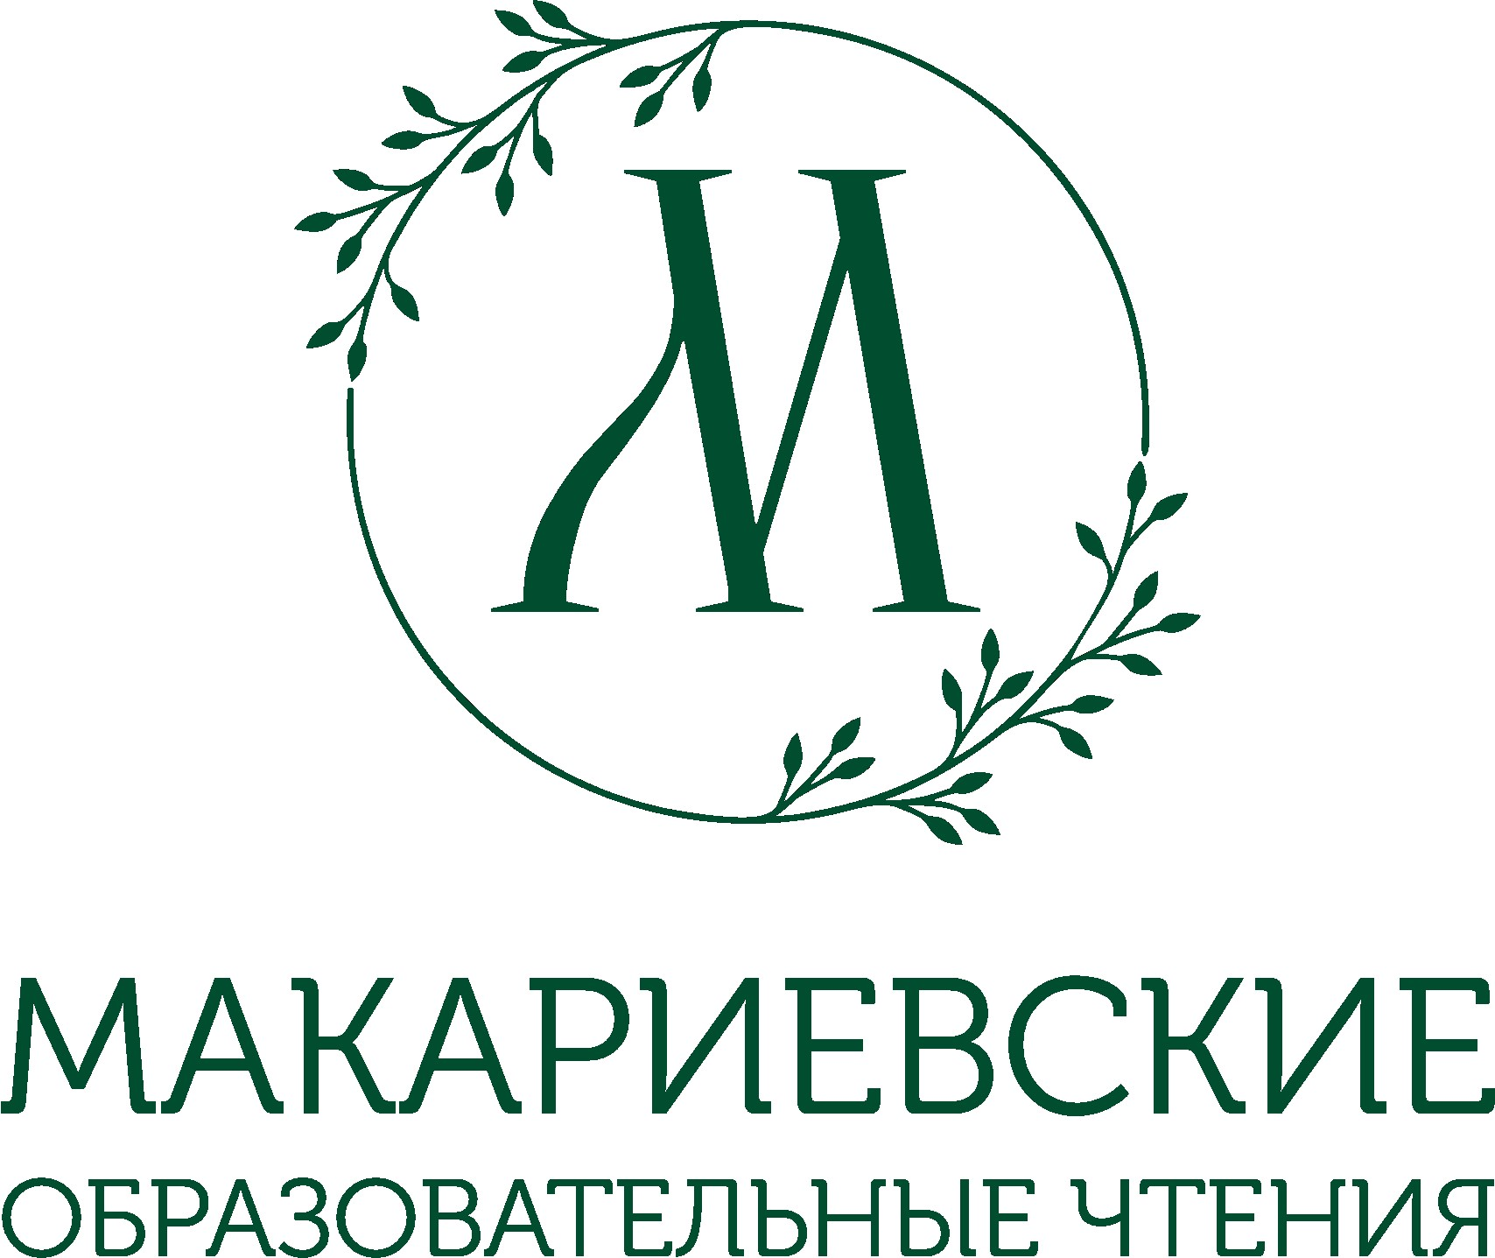 | 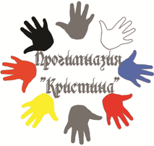

ИНФОРМАЦИОННОЕ ПИСЬМО

20 октября 2023 года в рамках XVI Макариевских образовательных чтений «Православие и отечественная культура: потери и приобретения минувшего, образ будущего» состоится экспертная сессия «Ответственное родительство».
Время проведения: 15.00-18.00.
Место проведения: МАОУ прогимназия «Кристина», ул. Косарева, 27.

Руководители:
Кошечко Анастасия Николаевна, д.филол.н., доцент, профессор кафедры фундаментальной психологии и поведенческой медицины Института интегративного здравоохранения СибГМУ, педагог-психолог МАОУ прогимназия «Кристина», лектор Всероссийского общества «Знание», член Всероссийского МО по ОРКСЭ и ОДКНР.
Протоиерей Николай Абрамов, председатель Отдела по социальному служению и благотворительности Томской Епархии РПЦ.

Программа секции:
1. Приветственное слово начальника Департамента внутренней политики и социальных коммуникаций Администрации Томской области Егора Викторовича Тимофеева.
2. Приветственное слово директора МАОУ прогимназия «Кристина» г. Томска Елены Викторовны Севостьяновой.
3. Интерактивная авторская лекция А.Н. Кошечко «Ответственное родительство»
4. Дискуссия «Ответственное родительство»
Участники дискуссии:
Кошечко Анастасия Николаевна, д.филол.н., доцент, профессор кафедры фундаментальной психологии и поведенческой медицины Института интегративного здравоохранения СибГМУ, педагог-психолог МАОУ прогимназия «Кристина», лектор Всероссийского общества «Знание», член Всероссийского МО по ОРКСЭ и ОДКНР.
Протоиерей Николай Абрамов, председатель Отдела по социальному служению и благотворительности Томской Епархии РПЦ.
Иванова Вера Семеновна, к.психол.н., доцент, доцент кафедры фундаментальной психологии и поведенческой медицины Института интегративного здравоохранения СибГМУ, педагог-психолог МАОУ прогимназия «Кристина».
Шелехов Игорь Львович, к.психол.н., доцент, доцент кафедры фундаментальной психологии и поведенческой медицины Института интегративного здравоохранения СибГМУ.
Ерина Ирина Ивановна, директор «Центра помощи детям, оставшимся без попечения родителей» г. Томска.
Сердюк Михаил Валерьевич, заместитель директора по воспитательной работе ОГБОУ КШИ «Томский Кадетский корпус» имени Героя Российской Федерации Пескового Максима Владимировича.
Лесина Эвелина Николаевна, заместитель директора МАУ ЦПСА «Семья» г. Томска.
Полев Сергей Алексеевич, клинический психолог, дефектолог, медицинский психолог патопсихологической лаборатории ОГАУЗ «Томская клиническая психиатрическая больница».
Болтовская Юлия Сергеевна, психолог.
Педагоги МАОУ прогимназия «Кристина» г. Томска.
Педагоги, педагоги-психологи образовательных организаций г. Томска.
Студенты вузов г. Томска.
Представители родительской общественности.
5. Обсуждение Проекта практических рекомендаций для родителей и образовательных организаций.
6. Подведение итогов экспертной сессии.
Ссылка на форму регистрации участников экспертной сессии https://disk.yandex.ru/d/wytwtuLL_GNmGA.
Вопросы и заявки на участие в экспертной сессии можно направлять по электронной почте koshechko.anastasia@yandex.ru.

Заявка
участника экспертной сессии «Ответственное родительство»
XVI Макариевских образовательных чтений
«Православие и отечественная культура:
потери и приобретения минувшего, образ будущего»

Фамилия, Имя, Отчество
Название образовательной организации (для студентов)
Факультет (для студентов)
Курс, группа (для студентов)
Место работы
Должность
Адрес электронной почты
Контактный телефон
Сертификат участника Чтений | Нужен/не нужен
Вопрос экспертам
Ваши предложения в проект практических рекомендаций для родителей и образовательных организаций

